電気工事士免状の書換え申請について

第一種及び第二種電気工事士免状（旧電気工事士免状を含む。）をお持ちの方で、婚姻等により氏名が変わった場合には、下記により書換えの申請をしてください。
１．申請できる方
岐阜県知事から免状の交付を受けた方。
免状の書換えは、現在のご住所に関係なく、最初に免状を交付した都道府県知事に申請して
ください。
２．申請先
≪郵送先≫切り取って封筒に貼ることができます↓

〒500-8267 岐阜市茜部寺屋敷２-７２-１ ３Ｆ
岐阜県電気工事業工業組合（免状書換申請係）
ＴＥＬ ０５８-２１３-２１７１
≪支部受付窓口≫
対応できる職員が不在の場合がありますのでお電話で確認願います。
 | 住 所 | 電話番号
岐阜支部 | 岐阜市茜部寺屋敷2-72-1 2F | ０５８-３３８-０３１８
西濃支部 | 大垣市大池町16-3 | ０５８４-７３-８３４３
中濃支部 | 関市東田原173-1 | ０５７５-２４-２４１７
東濃（多治見）支部 | 多治見市坂上町6-34-3 | ０５７２-２２-９０１３
東濃（中津川）支部 | 中津川市茄子川1218-1 | ０５７３-６４-８３８７
飛騨支部 | 高山市岡本町4-274-5 | ０５７７-３４-７８２１
３．必要書類等
（1）電気工事士免状書換え申請書（様式５）

枠内右下の「書換え事項」について、「新」欄に新しい氏名を「旧」欄に旧氏名を記入してください。
リンク先へ
（2）岐阜県手数料オンライン納付 ２，７００円
・岐阜県公式ホームページにアクセスしてオンライン決済をしてください。
・決済後に発行される10桁の受付番号を申請書に記入してください。
ホームページはこちら（https://www.pref.gifu.lg.jp/page/470319.html）
（3）写真１枚 縦４㎝×横３cm（無背景、無帽）で、６ヶ月以内に撮影したもの。
写真の裏には氏名を記入してください。
（4）現在持っている免状
（5）戸籍抄本または住民票の原本（新旧の氏名の変更が確認できるもの）
※ラミネート加工された免状については、プラスチックカード化の上、発行します。
- 留意事項
（1）郵送の場合は、簡易書留など追跡可能な送付方法で送付して下さい。
（2）出来上がった免状は対面受け取りが必要な簡易書留で申請者住所宛てに送付します。
勤務先等へ送付希望の場合はその旨、ご記入ください。返信用封筒は不要です。
５．お問い合わせ先
ＴＥＬ ０５８-２１３-２１７１ ご不明な点は、お気軽にお電話ください。
（様式５）
電気工事士免状書換え申請書
年 月 日
岐 阜 県 知 事 殿

住所 | （〒 － ）
フリガナ
氏名
生年月日 | 昭・平・令 年 月 日生
日中連絡可能な
電話番号
申請者

電気工事士法施行令第５条の規定により、電気工事士免状の書換えを次のとおり申請します。
免状の種類 | 第 種
免状の交付番号 | 岐阜県 第 号
免状の交付年月日 | 昭・平・令 年 月 日
◎書換え事項 | 新
◎書換え事項 | 旧
※ 受 付 欄 |  |  | ※ 経 過 欄
（備考） １ この用紙の大きさは、日本産業規格A４とすること。
２ ※印欄には、記入しないこと。
手数料欄
以下のいずれかの方法で手数料を納付してください（オンライン納付が便利です）。
リンク先へ
（１）オンライン納付
岐阜県公式ホームページにアクセスして決済を行います。
決済後に発行される10桁の受付番号を記入してください。
岐阜県公式ホームページはこちら
https://www.pref.gifu.lg.jp/page/470319.html
受付番号

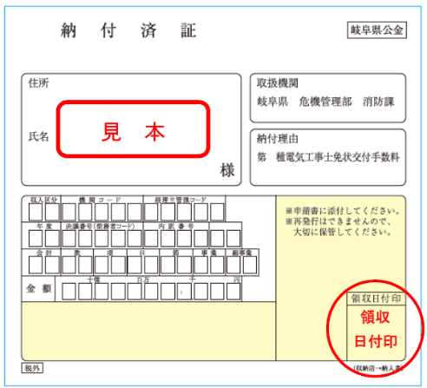

（２）オンライン納付が困難な場合は、岐阜県電気工事業工業組合
または、県消防課（県庁５階）で納付書を入手し、金融機関
でお支払い後、納付済証を裏面に貼付してください。
納付書の郵送を希望される方は、県公式ホームページをご覧
いただくか、下記問合せ先へお問い合わせください。

＜手数料納付に関する問合せ先＞
岐阜県消防課予防保安係 TEL：058-272-1111（内線2888）

